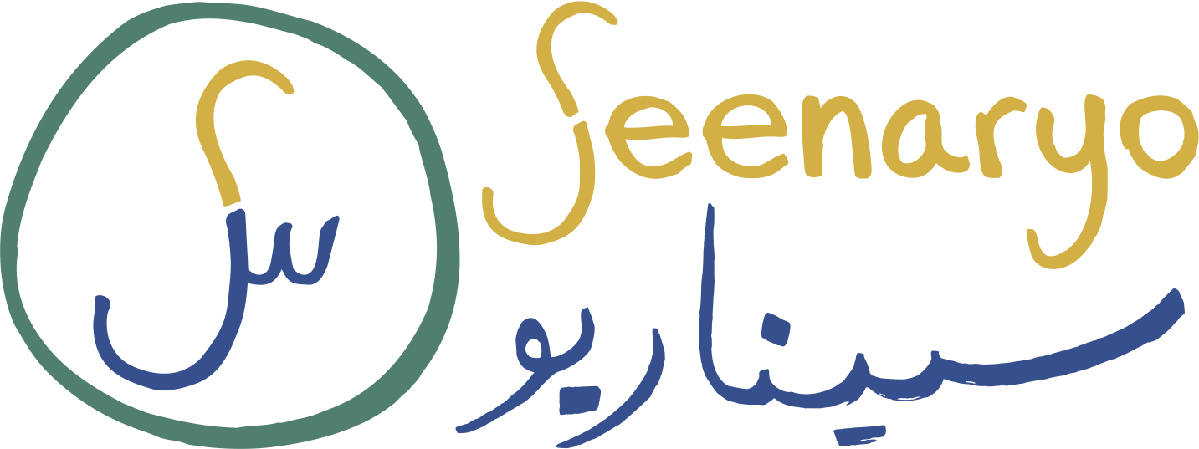

برنامج سيناريو "الميسّر الشاب"

تبحث سيناريو عن عشرة شبان / شابات مهتمين بالمسرح والتعليم للمشاركة في برنامجها "الميسّر الشاب". سوف يتعلّم المشاركون كيفية ابتكار العروض المسرحية وتيسير المسرح للأطفال و تقنيات التدريس والقيادة والتوظيف.

البـرنـامـج
سيقوم المشاركون أولاً بابتكار عرض مسرحي جديد مع المخرجة كريستيل خضر و الذي سوف يجول على مخيمات اللاجئين في جميع أنحاء لبنان. وفي نفس الوقت, سيتعلم المشاركون كيفية تيسير المسرح التشاركي (مع المخرج و الموسيقي هادي دعيبس) و بذلك يُنشؤون ورشة عمل الأطفال الخاصة بهم والتي سترافق العروض.

شروط التقدّم
- أن تكون سوري/ة أو فلسطيني/ة بعمر 19 وحتى 26 عام.
- يُفضّل الخبرة في المسرح والتعليم (مثل قيادة ورشة العمل).
- التوفّر في الأوقات التالية:

المكان | النشاط | الوقت | التاريخ | الشهر
بيروت | تجارب أداء | 3 – 9 مساءً | 20 | شباط
بيروت | تدريبات / ورشات عمل | 3 – 9 مساءً | 23, 24, 25, 26, 27, 28 | شباط
بيروت | تدريبات / ورشات عمل | 3 – 9 مساءً | 19, 20, 21, 22, 25, 26, 27, 28 | آذار
بيروت | تدريبات / ورشات عمل | 3 – 9 مساءً | 5, 6, 7, 9, 10 | نيسان
في أنحاء لبنان | عروض | طوال اليوم | 11, 12, 14, 15 | نيسان
بيروت | ورشات عمل ختامية | 3 – 9 مساءً | 21, 22, 24 | نيسان

الخدمات اللوجستية
سيحصل المشاركون على 20 دولاراً في اليوم لتغطية نفقاتهم. يتم تقديم الغداء مجاناً كل يوم. ستُجرى التدريبات في بيروت من الساعة 3 حتى 9 مساءً لكي يتمكن االمشاركون من العمل في الصباح. قد تكون العروض الخمسة (11 - 15 نيسان) خارج بيروت لذلك على المشاركين أن يتفرّغوا لذلك طوال اليوم. النقل مؤمّن للعروض.

كيفية التقدّم
للتقدّم للبرنامج, يرجى تقديم سيرة ذاتية (باللغة العربية أو الانكليزية أو الفرنسية) على info@seenaryo.org . ستُقام تجارب الأداء في 20 شياط في بيروت.

عـــن سيناريو
سيناريو منظمة فنون وتعليم تعمل في لبنان. نحن نؤمن بأن المشاريع الفنيّة و التعليم التشاركي يدعم التطور الشخصي و التحصيل الأكاديمي والاندماج الاجتماعي – و يتيح الفرصة للافراد ليوصلوا صوتهم.

For English, see below

Seenaryo Young Facilitators Programme

Seenaryo is looking for ten young people who are interested in theatre and education to participate on their ‘Young Facilitators’ programme. These participants will learn about devising theatre, facilitating drama with children, teaching techniques, leadership and employment.

The programme
The participants will first create a new piece of theatre with director Chrystele Khodr, which will tour to refugee camps around Lebanon. At the same time, the participants will learn how to facilitate participatory theatre (with actor and musician, Hadi Deaibess), creating their own children’s workshop to accompany the performance.

Applicant requirements
- Applicants must be Syrian or Palestinian, aged 19 – 26.
- Experience in theatre and education (e.g. leading workshops) is preferred.
- Participants must be available at these times:

Month | Date | Time | Event | Place
February | 20th | 3pm - 9pm | Audition | Beirut
February | 23rd, 24th, 25th, 26th, 27th, 28th | 3pm - 9pm | Rehearsals / workshops | Beirut
March | 19th, 20th, 21st, 22nd, 25th, 26, 27th, 28th | 3pm - 9pm | Rehearsals / workshops | Beirut
April | 5th, 6th, 7th, 9th, 10th | 3pm - 9pm | Rehearsals / workshops | Beirut
April | 11th, 12th, 14th, 15th | All day | Performances | Around Lebanon
April | 21st, 22nd, 24th | 3pm - 9pm | Final workshops | Beirut

Logistics
Participants will receive $20/day to cover their expenses. Lunch will be provided for free every day. Rehearsals will take place in Beirut, 3pm – 9pm so that people can work in the morning. The five performances (11th – 15th April) may be outside of Beirut so participants will need to be free all day. Transport will be provided for performances.

How to apply
To apply, please submit a CV (in Arabic, English or French) to info@seenaryo.org. The audition will be on 20th February in Beirut.

About Seenaryo
Seenaryo is an arts and education organisation working in Lebanon. We believe that artistic projects and participatory education supports personal development, academic achievement and social cohesions – and allows people’s voices to be heard.

